水产养殖中的充氧问题

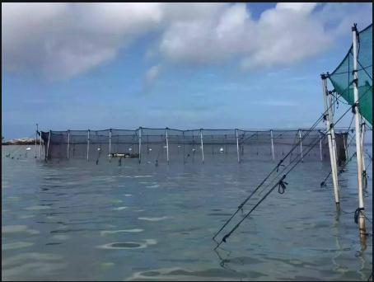
任何生物都不能在没有氧气的情况下生存，水生物种也是如此。在水产养殖中，氧气对健康的鱼、虾的生长非常重要，为了减少鱼的损失，水生物种在池塘中获得足够的氧气是非常重要的。
氧气是如何供应给池塘的。
我们都知道，大气中的氧气会进入池塘，水也会从植物中吸收氧气，但这不可能在任何时候都充足。因此，随着水产养殖业的发展，水产养殖者也开始使用人工氧气给池塘里的水生物种。
鱼类的耗氧量。
鱼类的耗氧量也因品种而异。少数鱼类需要更多或足够的氧气，氧气的少量减少也会导致损失。很少有鱼需要氧气，也能容忍和维持氧气水平的下降。
水族养殖者的主要目标是在低耗水情况下的高放养密度，这只有在充足的氧气供应下才能实现。
近来，大多数水产养殖者都依赖人工方式向池塘供氧，因为在养殖场的水中添加溶解氧，可以在高峰期提供充足的氧气，促进鱼类生长和盈利。水中理想的70-80%的溶解氧将获得理想的产量。
人工供氧的好处 :
净化水中的有毒气体
清洁池塘底部，吸收细菌悬浮物和污垢
帮助并增加池塘中的溶解氧供应量
调节pH值的波动
破坏病原体
有助于提高物种的生长率和可持续性。
剂量
氧气饼的剂量和应用因池塘而异。使用时要考虑各种因素，如池塘大小、水质、物种类型、物种的生长速度和数量等。大多数农民都会听从专家技术员的建议。
建议在晚上将氧气饼均匀地撒在池塘底部，以弥补一般在早上出现的氧气供应不足。
这些人工氧气产品已成为水产养殖者的救星。随着这一切的进展，我们很快就可以看到水产产品的正确供应和正确需求。

